**18.c Metabolizmus aminokyselin**

**Speciální přeměny postranního řetězce**

Hlavní cesty, do stadia splynutí s metabolizmem sacharidů a lipidů

Alifatické aminokyseliny: Ala, Val, Leu, Ile

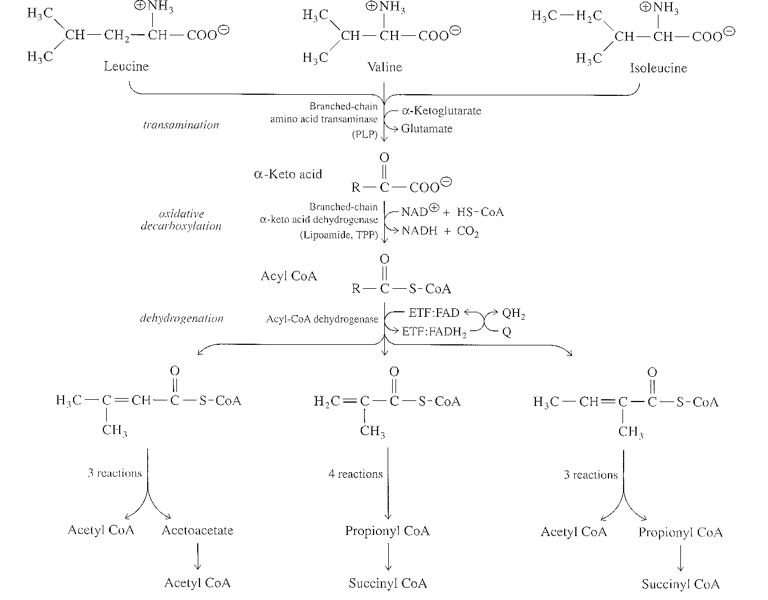

Gly

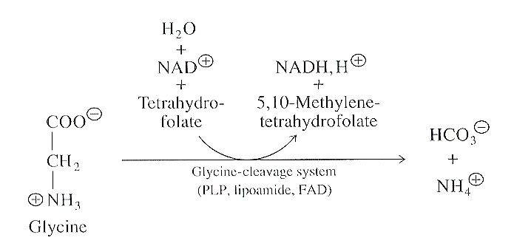

Sirné aminokyseliny: Met, Cys

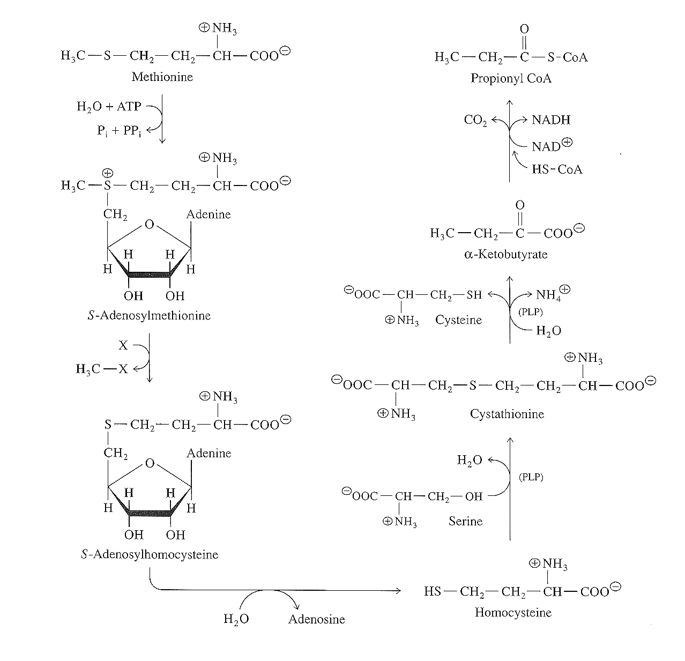

Hydroxyaminokyseliny: Ser, Thr

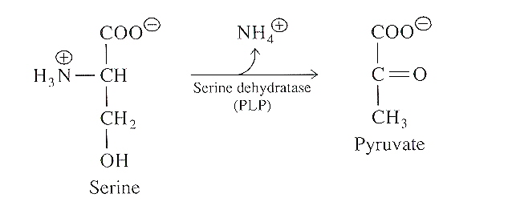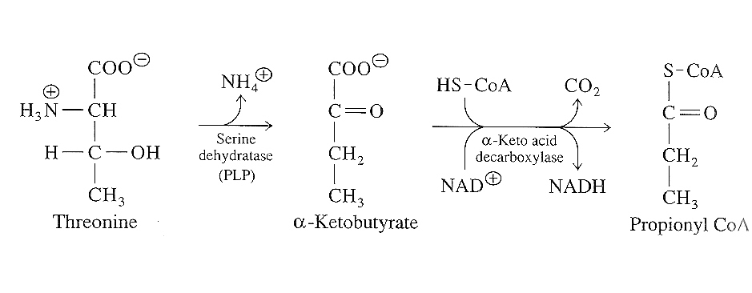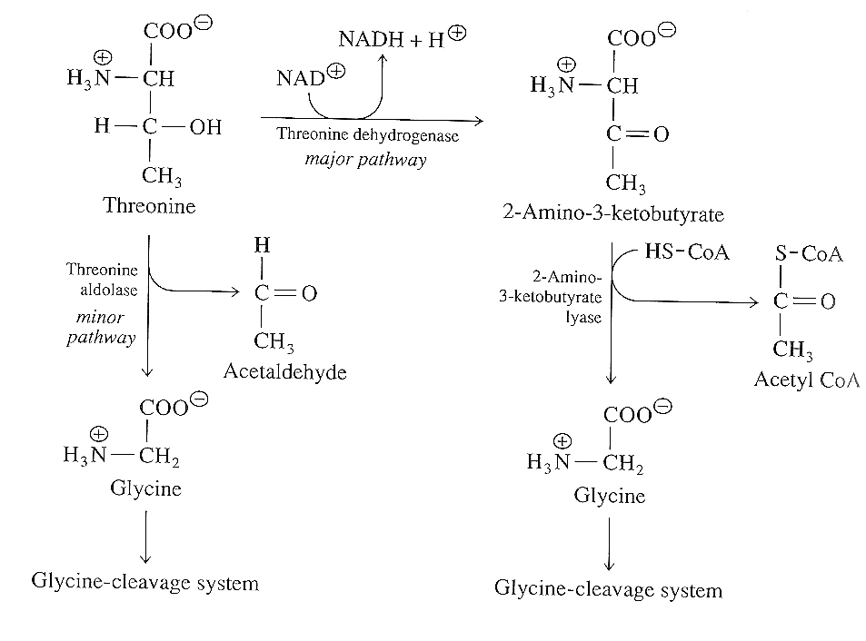

Aromatické aminokyseliny:

Phe, Tyr

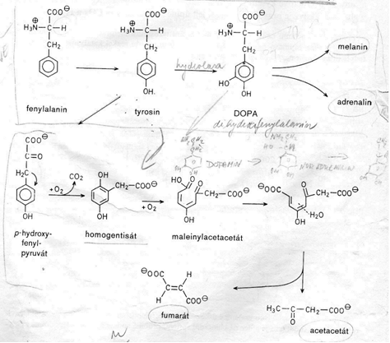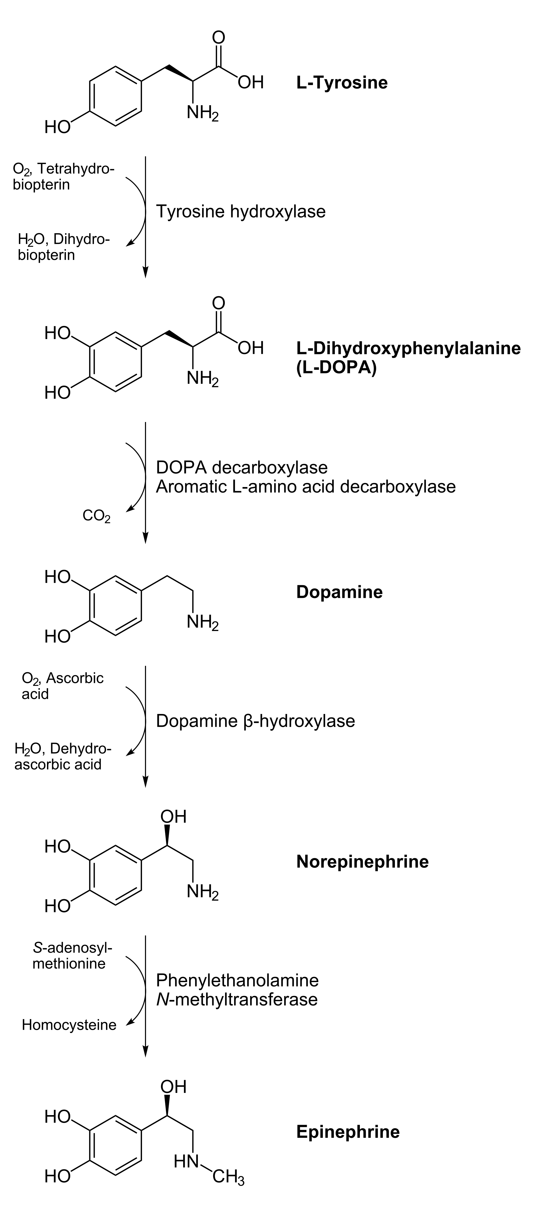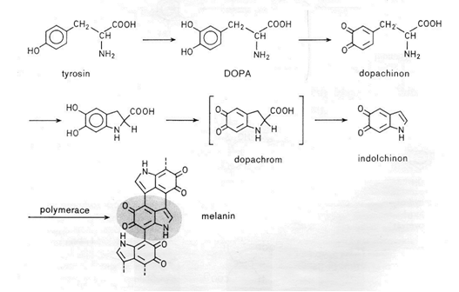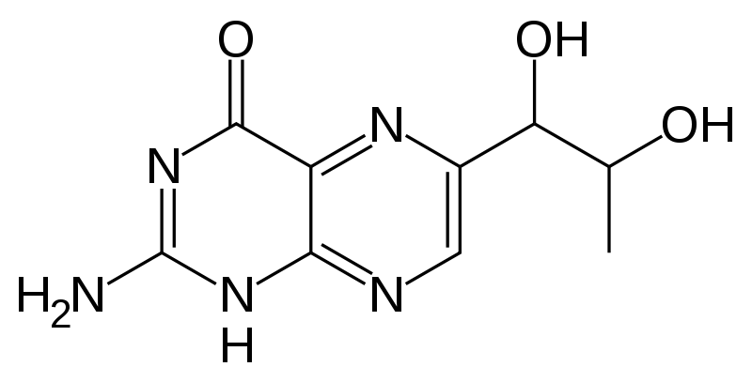

Biopterin

Trp

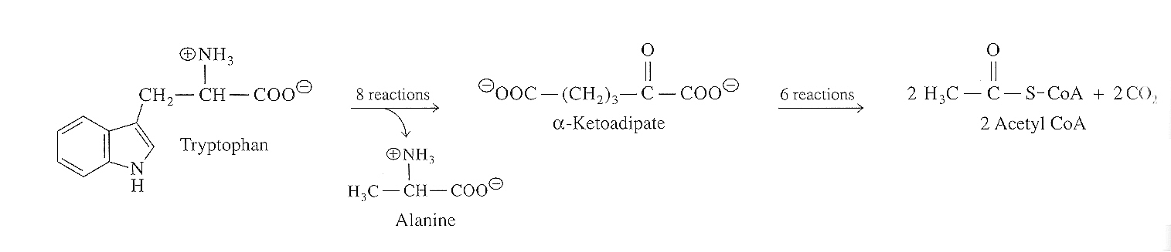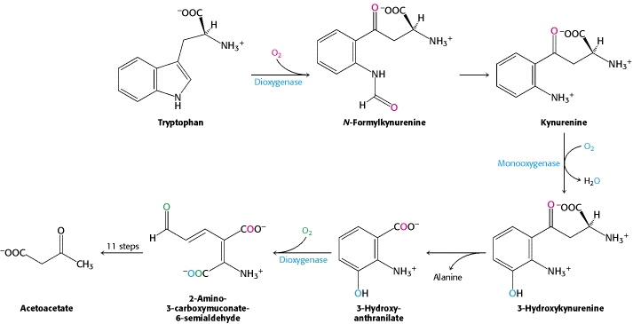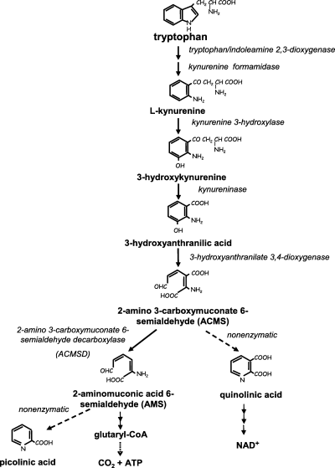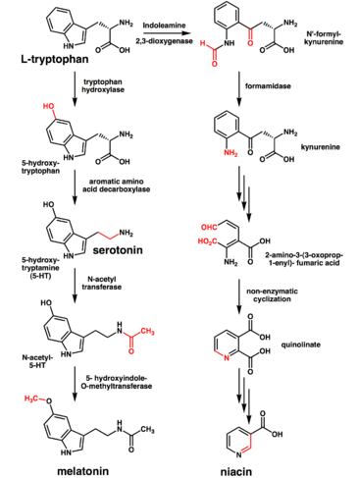

Lys

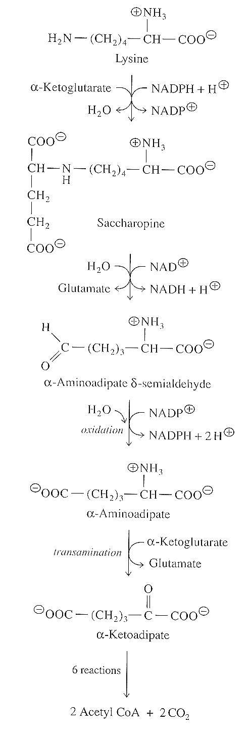

Glu a související AK – Gln, Pro, Arg (Orn), His

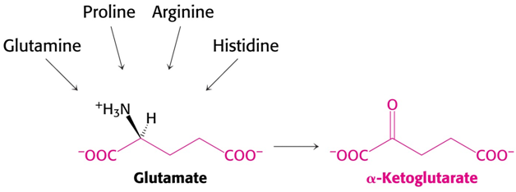

Arg → H2N-(CH2)3-CH(NH2)-COOH → O=CH-(CH2)2-CH(NH2)-COOH → Glu

Ornitin-δ-aminotransferasa

